ПОЛОЖЕНИЕ

об открытом конкурсе на лучшую идею архитектурного проекта часовни на территории Троицкого кладбища города Елабуги

1. Общие положения
1.1. Целью конкурса является выявление лучшей идей архитектурного проекта часовни на территории Троицкого кладбища города Елабуги (Приложение 1) для дальнейшей разработки проектно-сметной документации, строительства часовни и выполнения работ по благоустройству прилегающего участка.
1.2. К участию в конкурсе допускаются архитекторы, дизайнеры, художники, творческие коллективы, студенты, школьники и все заинтересованные лица.
1.3. Организатором конкурса выступает Елабужское благочиние, приход Святой Троицы г. Елабуга.
1.4. Конкурсный отбор лучшей идеи архитектурного проекта часовни проводится конкурсной комиссией, после проведенного народного голосования в сети интернет.

2. Порядок организации и проведения конкурса
2.1. Работы по организации и проведению конкурса, обобщению конкурсных материалов осуществляются организатором конкурса.
2.2. Организатор конкурса вправе отклонить от рассмотрения представленные материалы, если они не отвечают требованиям настоящего Положения о конкурсе.
2.3. Участники конкурса имеют право обращаться к организатору конкурсной комиссии за разъяснениями по вопросам оформления конкурсных материалов.
2.4. Материалы на конкурс необходимо представить в электронном виде на адрес электронной почты ilya-krivov@mail.ru или бумажном варианте по адресу: Нефтяников 80 а. Работы принимаются в срок до 12 июля 2020 года.
2.5. Подведение итогов конкурса производится не позднее 22 июля 2020 года.
2.6. Победитель (победители) конкурса награждается дипломом. Участники конкурса получают сертификаты (в электронном виде).

3. Порядок предоставления и рассмотрения конкурсных материалов
3.1. Конкурсные материалы (фото рисунка или макета) отправляемые на электронную почту должны иметь сопроводительную информацию об участниках конкурса: фамилия, имя, отчество, возраст, электронный и почтовый адрес, номер телефона автора (авторов), учебное заведение или место работы.
Работы, сдаваемые в натуральном виде должны сопровождаться биркой с лицевой стороны со следующими данными: фамилия, имя, отчество, возраст, электронный и почтовый адрес, номер телефона автора (авторов), учебное заведение или место работы.
3.2. Конкурсные работы представляются в виде графических материалов или макетов. Дополнительно возможно текстовое сопровождение с пояснениями.
Графические материалы должны отображать идею архитектурного проекта часовни. Техника исполнения – на усмотрение автора. Рисунок выполняется на бумаге формата А3 или А4.

4. Критерии оценки конкурсных материалов
Основными критериями оценки являются:
- качество представляемых материалов;
- гармоничность архитектурно-художественных, дизайнерских решений;
- экономичность, высокие эксплуатационные характеристики;
- сочетание с историческим обликом Троицкой церкви и былых сооружений Троицкого мемориального комплекса (Приложение 1).

5. Подведение итогов конкурса
5.1. Подведение итогов конкурса и принятие решения о награждении победителя осуществляется на заседании конкурсной комиссии.
5.2. Решение конкурсной комиссии является окончательным и не подлежит пересмотру.
5.7. Итоги конкурса должны быть опубликованы на инстаграм канале прихода https://instagram.com/svyato_troickii_prihod_elabuga?igshid=1horxn119p69o

Приложение 1

Мемориальное Троицкое кладбище находится между Верхним городом и центром Елабуги. Некрополь появился в 1770 году на расстоянии около полукилометра в западном направлении от города.
В конце 18 века располагавшийся на территории Елабужского (Чертова) городища Троицкий монастырь был упразднен, и его церковь в 1772 году была перевезена на вновь созданное кладбище, которое стало в честь храма именоваться Троицким. Через 52 года это деревянное здание было разобрано, а на его месте в последующее десятилетие возведена каменная церковь. Храм строился на средства купца Ф. Г. Чернова. Здание имело два этажа, галереи и колокольню, принадлежало к стилю позднего классицизма – основной объем имел форму ротонды с колоннадой.
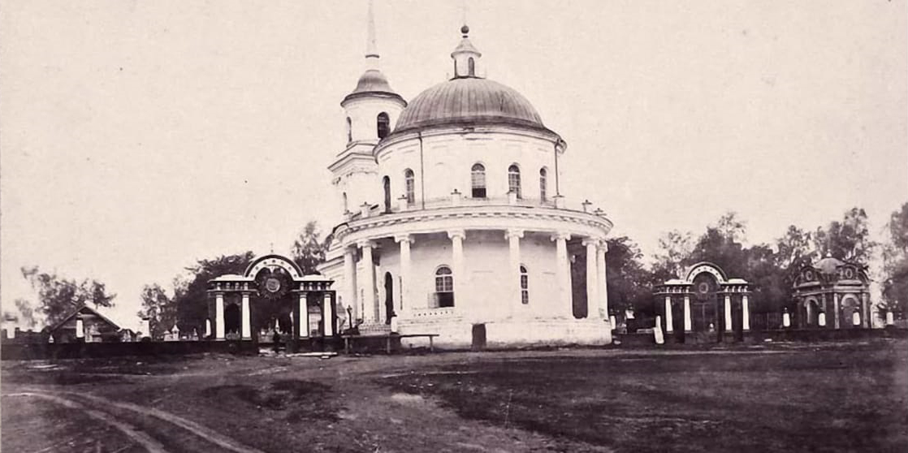
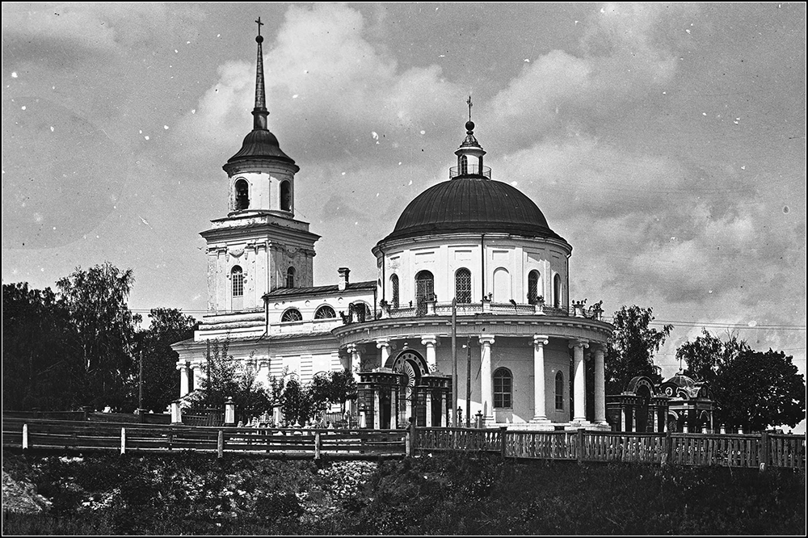
Троицкая церковь, в последствии разрушенная
Со временем город придвинулся вплотную к некрополю, территория кладбища полностью заполнилась, и его вынуждены были закрыть, образовав новое кладбище к северу от города – на Гаринской дороге.
В 1930-х годах храм и некрополь постигла нередкая для того времени участь – почти полная ликвидация. От Троицкой церкви ныне остался лишь фундамент, а от кладбища – небольшой, огороженный уже в позднейшее время земельный участок и несколько десятков надгробий, многие из которых также были возвращены на кладбище совсем недавно. Они были найдены при проведении строительных и ремонтных работ на территории города.
На Троицком кладбище похоронены целые династии елабужских купцов – Стахеевы, Черновы, Гирбасовы, Ушковы – которые внесли существенный вклад в создание архитектурных красот города, его учебных заведений и храмов. Кроме того, здесь покоятся: первый елабужский краевед, священнослужитель П. Н. Кулыгинский, священномученик Павел Дернов, известный врач-психиатр Стельмахович и отец известного живописца, автор книги "История города Елабуги" И. В. Шишкин. Самые заметные ныне объекты на Троицком кладбище связаны с именем Н. А. Дуровой, героиней войны 1812 года, офицером Литовского уланского полка, автором "Записок кавалерист-девицы" и других книг. Перед входом на кладбище находится памятник Надежде Андреевне работы Ф. Ф. Ляха, а внутри некрополя ее надгробие – одно из немногих нетронутых в лихие годы сооружений.
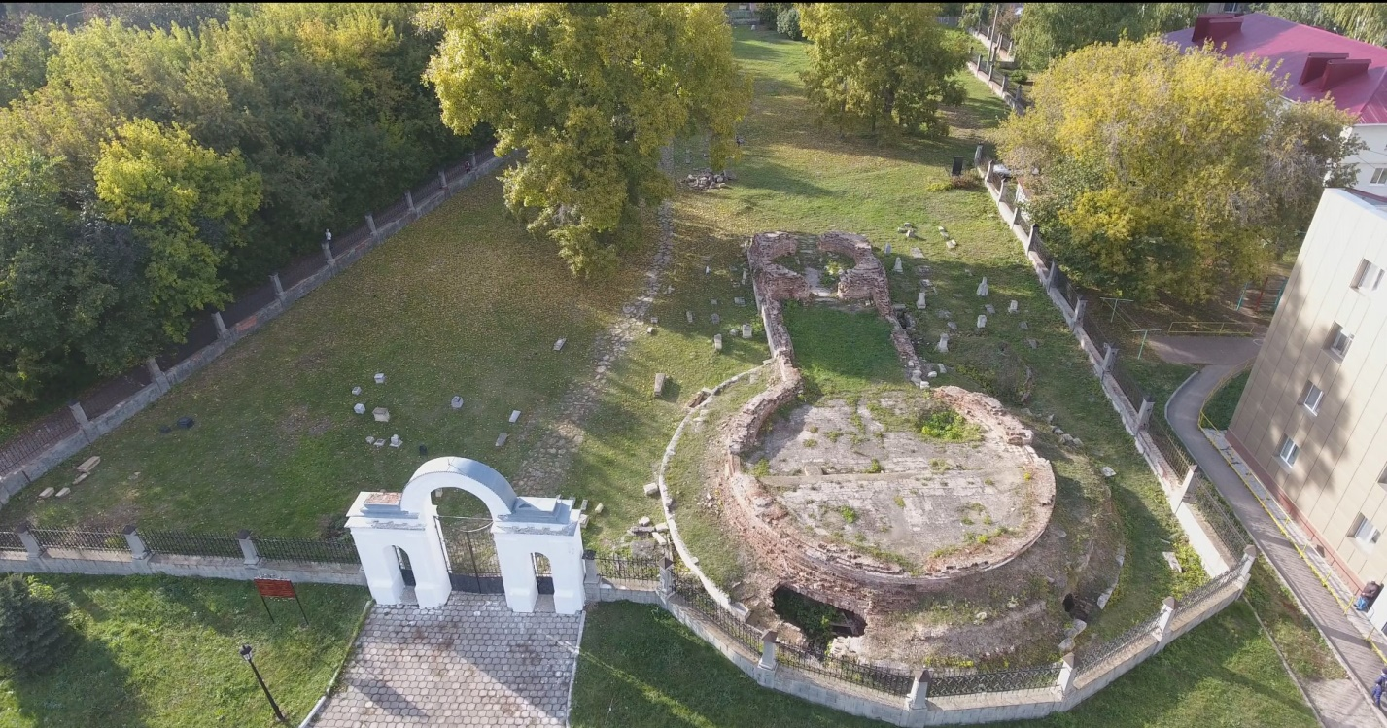
Современное состояние Троицкого кладбища

